1. Prefácio

|  |  |  |
| --- | --- | --- |
| Versão | Descrição | Data |
| 1 | Requisitos de usuário e introdução. | 28/08/2015 |
| 2 | Especificação funcional I | 04/09/2015 |
| 3 | Especificação funcional II | 11/09/2015 |
| 4 | Especificação funcional III + Arquitetura | 10/10/2015 |

1. Introdução

O projeto AZORDENS é responsável pela entrega de uma aplicação cliente-servidor web com o objetivo de fornecer um ambiente de cadastro, consulta e gestão de ordens de serviço, clientes e equipamentos.

O sistema foi imaginado para suprir as necessidades de criação de ordens de serviço personalizáveis para empresas de pequeno-médio porte. Idealizando atingir, principalmente, àquelas que trabalham na manutenção de equipamentos de informática e afins.

Considerando que é de finalidade essencial a comunicação com o cliente final durante todo o processo de criação e fechamento de uma ordem de serviço, a aplicação visa também estabelecer a conexão empresa-cliente através de rotinas de e-mail responsáveis pela comunicação do status das etapas do processo ao cliente final.

A aplicação também apresentará um módulo de promoções para envio de promoções voltadas a grupo de clientes cadastrados no sistema.

1. Glossário

*OS*: Abreviação para “ordem de serviço” ou “ordens de serviço”, dependendo o contexto.

*Log in*: Ato de obter acesso à aplicação através de envio de credenciais.

*Status*: Estado, neste caso, referindo-se á etapa de execução de uma OS.

*Layout*: Esboço mostrando a estrutura visível da interface.

*template*: Modelo.

*feedback*: Retorno de alguma informação.

1. Definição de Requisitos de Usuário
   1. Requisitos de Usuário Funcionais
      1. Cadastro de usuário (RQ-01)

Sessão responsável pela criação de credenciais para acesso à aplicação.

* + 1. Log in (RQ-02)

A aplicação deve apresentar uma tela de log in antes de fornecer acesso ao sistema. O usuário poderá fazer o log in ferramenta fornecendo suas credenciais de usuário e senha.

* + 1. Página principal (RQ-03)

Após realizado o processo de autenticação, o usuário deverá ser redirecionado para a página principal. Nesta página será apresentado o menu de acesso às Ordens de Serviço, Clientes, Equipamentos e Configurações do Usuário. Além disso, a tela inicial possuirá atalhos para novos cadastros.

* + 1. Menu de opções (RQ-04)

As opções apresentadas na página principal (4.1.4) devem estar ao alcance do usuário durante toda navegação pela ferramenta em um menu de opções. Juntamente, deve existir um botão para sair da aplicação.

* + 1. Cadastro de Ordem de Serviço (RQ-05)

Página com um formulário para cadastro da ordem de serviço.

* + 1. Consulta às Ordens de Serviço Cadastradas (RQ-06)

Página de acesso, edição e exclusão de Ordens de Serviço cadastradas.

* + 1. Etiqueta de Ordem de Serviço (RQ-07)

Funcionalidade de geração de etiquetas que possam ser anexadas ao equipamento do cliente.

* + 1. Certificado de Garantia (RQ-08)

Emissão de certificado de garantia para OS fechadas

* + 1. Cadastro de cliente (RQ-09)

Página com um formulário para cadastro de cliente.

* + 1. Consulta a clientes cadastrados (RQ-10)

Página de acesso, edição e exclusão de cliente cadastrados.

* + 1. Cadastro de equipamento (RQ-11)

Página com um formulário para cadastro de cliente.

* + 1. Consulta a equipamentos (RQ-12)

Página de acesso, edição e exclusão aos equipamentos cadastrados.

* + 1. E-mails transacionais (RQ-13)

A aplicação fará uso de rotinas de e-mail transacionais para comunicar o cliente toda vez que o estado da sua ordem de serviço é alterado. Também avisará quando a mesma for encerrada, disponibilizando informação sobre o reparo que foi realizado.

* + 1. Configurações de usuário (RQ-14)

Página de acesso a configurações personalizadas da aplicação e alteração das opções de usuário.

* + 1. Promoções (RQ-15)

Página de criação de promoções voltadas a determinados grupos de clientes.

* 1. Requisitos de Usuário Não-Funcionais
     1. Navegadores Web

A aplicação será homologada para os seguintes navegadores:

Google Chrome

Mozilla Firefox

* + 1. Conexão com a Internet e disponibilidade

A conexão com a internet deve estar disponível e o sistema estará disponível 24 horas por dia, todos dias da semana. Poderão haver manutenção preventivas e atualizações na aplicação o que levará a um período de inatividade previamente anunciado.

* + 1. Segurança

A aplicação deve providenciar um sistema seguro de autenticação, no qual segmentará os usuários da aplicação e não permitirá que informações sejam públicas

* + 1. Armazenamento

O sistema disponibilizará 15GB para armazenamento de dados para cada usuário da aplicação

1. Arquitetura do Sistema

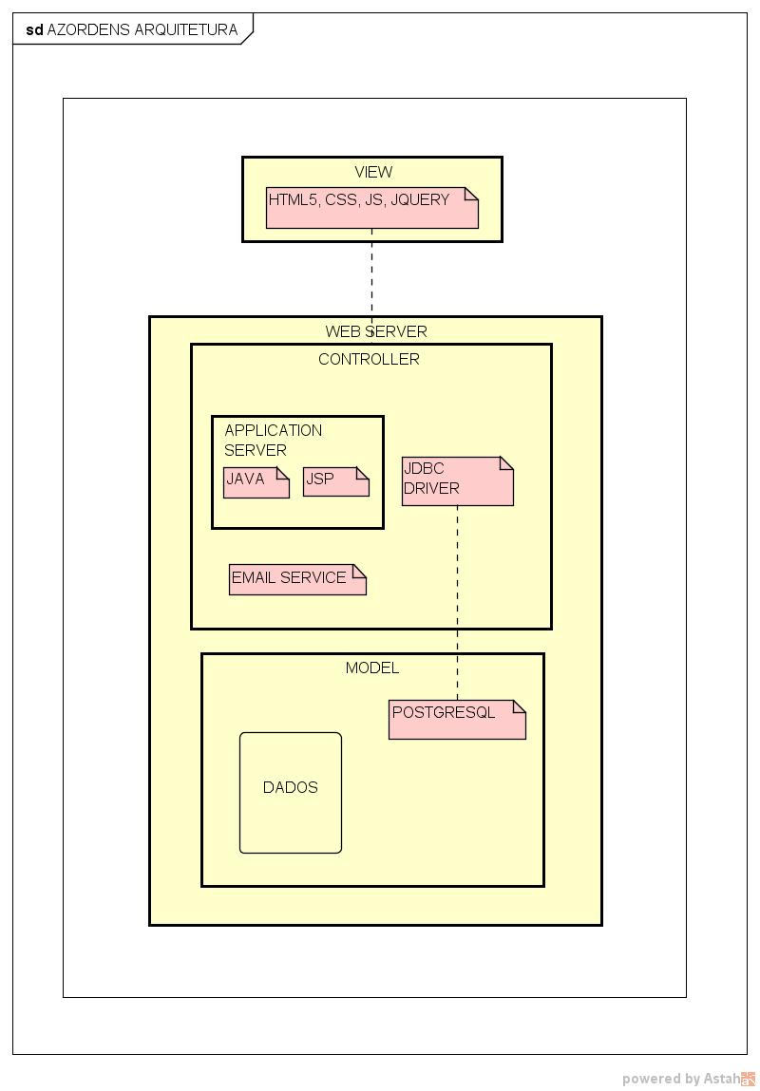

1. Especificação de Requisitos do Sistema

A especificação de requisitos de sistema está temporariamente localizada em outro documento. (AZORDENS_RQ.docx)